Отчет лабораторной № 3

Модель боевых действий

Хохлачева Яна Дмитриевна

Содержание

Цель работы 1

Задание 1

Выполнение лабораторной работы 2

Код на Python: 4

Выводы 7

# Цель работы

* Рассмотреть простейшие модели боевых действий - модели Ланчестера.
* Построить графики изменения численности войск армии Х и армии У.

# Задание

Между страной Х и страной У идет война. Численность состава войск исчисляется от начала войны, и являются временными функциями x(t) и y(t). В начальный момент времени страна Х имеет армию численностью 28 000 человек, а в распоряжении страны У армия численностью в 19 000 человек. Для упрощения модели считаем, что коэффициенты a, b, c, h постоянны. Также считаем P(t) и Q(t) непрерывные функции. Постройте графики изменения численности войск армии Х и армии У для следующих случаев:

1. Модель боевых действий между регулярными войсками
$$\frac{dx}{dt}=-0,13x(t)-0,78y(t)+sin(t+3)+1$$

$$\frac{dy}{dt}=-0,51x(t)-0,3y(t)+cos(t+3)+1$$

2. Модель ведение боевых действий с участием регулярных войск и партизанских отрядов

$$\frac{dx}{dt}=-0,336x(t)-0,69y(t)+|sin(2t)|$$

$$\frac{dy}{dt}=-0,35x(t)y(t)-0,41y(t)+|cos(8t)|$$

# Выполнение лабораторной работы

Рассмотрим некоторые простейшие модели боевых действий – модели Ланчестера. В противоборстве могут принимать участие как регулярные войска, так и партизанские отряды. В общем случае главной характеристикой соперников являются численности сторон. Если в какой-то момент времени одна из численностей обращается в нуль, то данная сторона считается проигравшей (при условии, что численность другой стороны в данный момент положительна). Рассмотри три случая ведения боевых действий:

1. Боевые действия между регулярными войсками
2. Боевые действия с участием регулярных войск и партизанских отрядов

* В первом случае численность регулярных войск определяется тремя факторами:
* скорость уменьшения численности войск из-за причин, не связанных с боевыми действиями (болезни, травмы, дезертирство);
* скорость потерь, обусловленных боевыми действиями противоборствующих сторон (что связанно с качеством стратегии, уровнем вооружения, профессионализмом солдат и т.п.);
* скорость поступления подкрепления (задаётся некоторой функцией от времени). В этом случае модель боевых действий между регулярными войсками описывается следующим образом

$$\frac{dx}{dt}=-0,336x(t)-0,69y(t)+|sin(2t)|$$

$$\frac{dy}{dt}=-0,35x(t)y(t)-0,41y(t)+|cos(8t)|$$

1. Потери, не связанные с боевыми действиями, описывают члены -a(t)x(t) и -h(t)y(t), члены -b(t)y(t) и -c(t)x(t) отражают потери на поле боя. Коэффициенты b(t) и c(t) указывают на эффективность боевых действий со стороны у и х соответственно, a(t),h(t) - величины, характеризующие степень влияния различных факторов на потери. Функции P(t),Q(t) учитывают возможность подхода подкрепления к войскам Х и У в течение одного дня.

* Во втором случае в борьбу добавляются партизанские отряды. Нерегулярные войска в отличии от постоянной армии менее уязвимы, так как действуют скрытно, в этом случае сопернику приходится действовать неизбирательно, по площадям, занимаемым партизанами. Поэтому считается, что тем потерь партизан, проводящих свои операции в разных местах на некоторой известной территории, пропорционален не только численности армейских соединений, но и численности самих партизан. В результате модель принимает вид:

$$\frac{dx}{dt}=-0,336x(t)-0,69y(t)+|sin(2t)|$$

$$\frac{dy}{dt}=-0,35x(t)y(t)-0,41y(t)+|cos(8t)|$$

1. В этой системе все величины имею тот же смысл, что и в системе (1)

Если рассматривать второй случай (война между регулярными войсками и партизанскими отрядами) с теми же упрощениями, то модель принимает вид:

$$\left\{\begin{matrix}\frac{dx}{dt}=-by(t) \frac{dy}{dt}=-cx(t)y(t)\end{matrix}\right.$$

Эта система приводится к уравнению $\frac{d}{dt}=(\frac{b}{2}x^{2}(t)-cy(t))=0$ которое при заданных начальных условиях имеет единственное решение: $\frac{b}{2}x^{2}(t)-cy(t)=\frac{b}{2}x^{2}(0)-cy(0)=C_{1}$

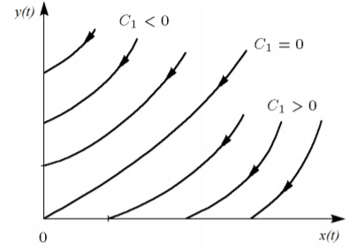

Фазовые траектории для второго случая

Из Рисунка @fig:002 видно, что при $C_{1}>0$ побеждает регулярная армия, при $C_{1}<0$ побеждают партизаны. Аналогично противоборству регулярных войск, победа обеспечивается не только начальной численностью, но и боевой выручкой и качеством вооружения. При $C_{1}>0$ получаем соотношение $\frac{b}{2}x^{2}(0)>cy(0)$ Чтобы одержать победу партизанам необходимо увеличить коэффициент $c$ и повысить свою начальную численность на соответствующую величину. Причем это увеличение, с ростом начальной численности регулярных войск $x(0)$ должно расти не линейно, а пропорционально второй степени $x(0)$. Таким образом, можно сделать вывод, что регулярные войска находятся в более выгодном положении, так как неравенство для них выполняется прим меньшем росте начальной численности войск. Рассмотренные простейшие модели соперничества соответствуют системам обыкновенных дифференциальных уравнений второго порядка, широко распространенным при описании многих естественно научных объектов.

# Код на Python:

import math  
import numpy as np  
from scipy.integrate import odeint  
import matplotlib.pyplot as plt  
  
#начальные условия  
x0 = 28000 #численность первой армии  
y0 = 19000 #численность второй армии  
t0 = 0 #начальный момент времени  
  
a = 0.13 #константа, характеризующая степень влияния различных факторов на потери  
b = 0.78 #эффективность боевых действий армии у  
c = 0.51 #эффективность боевых действий армии х  
h = 0.3 #константа, характеризующая степень влияния различных факторов на потери  
  
# Между регулярными и партизанами:  
a2 = 0.336 #константа, характеризующая степень влияния различных факторов на потери  
b2 = 0.69 #эффективность боевых действий армии у  
c2 = 0.35 #эффективность боевых действий армии х  
h2 = 0.41 #константа, характеризующая степень влияния различных факторов на потери  
  
  
tmax = 1 #предельный момент времени  
dt = 0.05 #шаг изменения времени  
t = np.arange(t0, tmax, dt)  
  
#возможность подхода подкрепления к армии х  
def P(t):  
 p = np.sin(t + 3) + 1  
 return p  
  
  
#возможность подхода подкрепления к армии у  
def Q(t):  
 q = np.cos(t + 3) + 1  
 return q  
  
  
# Второй случай  
def P2(t):  
 p2 = abs(np.cos(2*t))  
 return p2  
  
def Q2(t):  
 q2 = abs(np.sin(8*t))  
 return q2  
  
#Система дифференциальных уравнений  
def System(y, t):  
 dy1 = - a * y[0] - b * y[1] + P(t) #изменение численности первой армии  
 dy2 = - c * y[0] - h * y[1] + Q(t) #изменение численности второй армии  
 return dy1, dy2  
  
def Syst2(y, t):  
 dy21 = - a2 * y[0] - b2 * y[1] + P2(t) #изменение численности первой армии  
 dy22 = - c2 * y[0] * y[1] - h2 * y[1] + Q2(t) #изменение численности второй армии  
 return dy21, dy22  
  
#Вектор начальных условий  
v0 = np.array([x0, y0])  
  
# Решение системы  
y1 = odeint(System, v0, t)  
y2 = odeint(Syst2, v0, t)  
  
  
# Построение графиков решений  
plt.plot(t, y1)  
plt.title(' Модуль боевых действий 1')  
plt.ylabel('Численность армии')  
plt.xlabel('время')  
plt.legend(['Армия X','Армия Y'])  
plt.show()  
  
  
plt.title(' Модуль боевых действий 2')  
plt.plot(t, y2)  
plt.ylabel('Численность армии')  
plt.xlabel('время')  
plt.legend(['Армия X','Армия Y'])  
plt.show()

(рис. @fig:001)

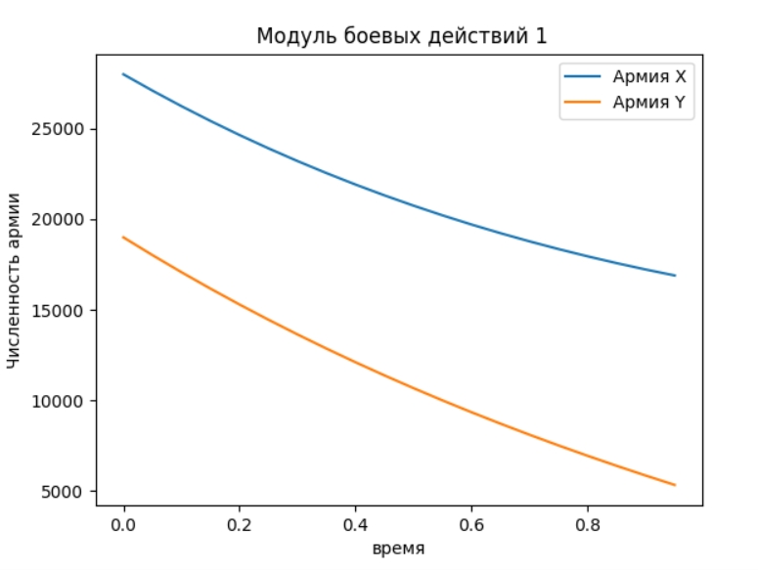

Боевые действия между регулярными войсками

(рис. @fig:002)

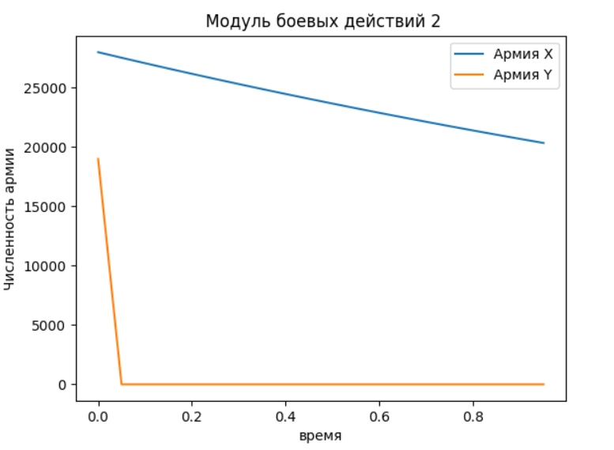

Боевые действия с участием регулярных войск и партизанских отрядов

# Выводы

В данной лабораторной работе рассмотрела простейшие модели боевых действий - модели Ланчестера, а также я научилась строить графики изменения численности войск армии Х и армии У с помощью Python.